ONLINEVAAZ
Miras, Her Hak Sahibine Hakkını Vermek
15 Ocak 2021
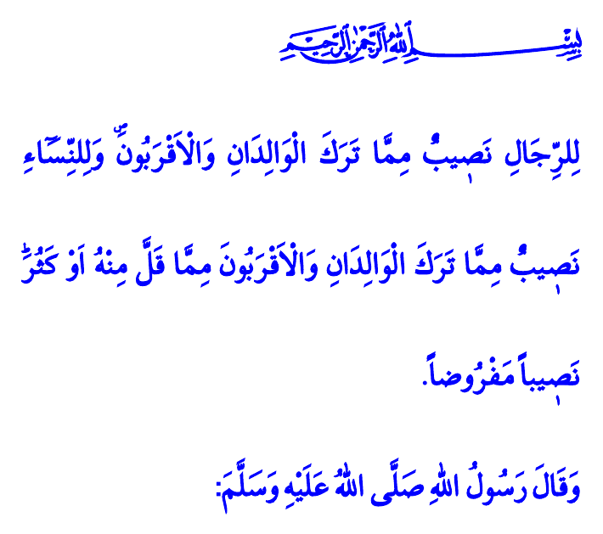
Muhterem Müslümanlar!
Okuduğum ayet-i kerimede Yüce Rabbimiz şöyle buyuruyor: “Anne babanın ve yakınların miras olarak bıraktıklarından erkeklere pay vardır; yine anne babanın ve akrabanın miras olarak bıraktıklarından kadınlara da pay vardır; azından çoğundan, belli pay.”
Okuduğum hadis-i şerifte ise Sevgili Peygamberimiz (s.a.s) şöyle buyurmaktadır: “Her kim öldükten sonra geride mal bırakırsa, o mal mirasçılarınındır.”
Aziz Müminler!
İslam’ın titizlikle üzerinde durduğu haklardan biri de mirastır. Dinimiz, hayatın her alanında olduğu gibi, miras paylaşımında da adaleti öngören ayrıntılı hükümler getirmiştir. Mümin, ahiret yolculuğuna uğurlanırken geride bıraktığı maldan, önce cenaze masrafları karşılanır. Sonra, eğer varsa borçları ödenir. Ardından üçte biri aşmamak kaydıyla mirasçıların dışındakilere yönelik vasiyeti yerine getirilir. Bütün bunlardan sonra ise miras varislere intikal eder.
Kıymetli Müslümanlar!
Miras taksim edilirken her hak sahibine hakkının verilmesi, kadın-erkek, büyük-küçük hiç kimsenin mağdur edilmemesi esastır. Kadınlara miras verilmemesine yönelik örf ve âdetler, dinimize göre adaletsizliktir, zulümdür, asla meşru değildir. Allah’a ve O’nun indirdiği Kur’an’a iman eden her Müslüman, mirastan payına düşene rıza göstermeli ve kardeşlerinin hakkına el uzatmaktan sakınmalıdır. Nitekim Rabbimiz mirasla ilgili hükümleri beyan ettikten sonra bizleri şöyle uyarır: “İşte bu, Allah’ın koyduğu sınırlarıdır. Kim Allah’a ve Peygamberine itaat ederse, Allah onu, içinden ırmaklar akan, içinde ebedi kalacakları cennetlere sokar. İşte bu büyük başarıdır. Kim de Allah’a ve Peygamberine isyan eder ve onun koyduğu sınırları aşarsa, Allah onu ebedi kalacağı cehennem ateşine sokar. Onun için alçaltıcı bir azap vardır.”
Değerli Müminler!
Mirasın emanet olduğunu, miras ve kul hakkı arasında ince bir sınır bulunduğunu unutmayalım. Hırslarımıza yenilerek o sınırı asla çiğnemeyelim. Miras söz konusu olduğunda merhameti, insafı, adaleti ve hakkaniyeti elden bırakmayalım.
Nisâ, 4/7.
Buhârî, Ferâiz, 25.
Nisâ, 4/13-14.
Kaynak: Diyanet İşleri Başkanlığı

